Adjustments

1. one line on table per add– multi auditors and multi process

2. put cars on the table

3. when choosing process to submit. example If 3 kabuok ang na add sa isa ka line. Isa ra ka choice Makita na naay 3 ka process

4. mobile survey form

5. dashboard improvement

6. katong tree folder. (pwede dleh sa)

AUDIT PLAN

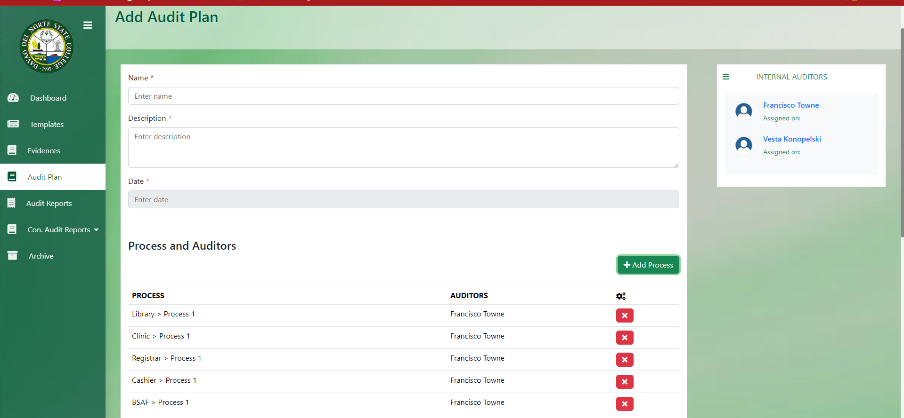

1.Sabayon nalang ang process ug mga na assign na auditors . tas pag mga isa sa ilaha kay nipasa kay mark submitted

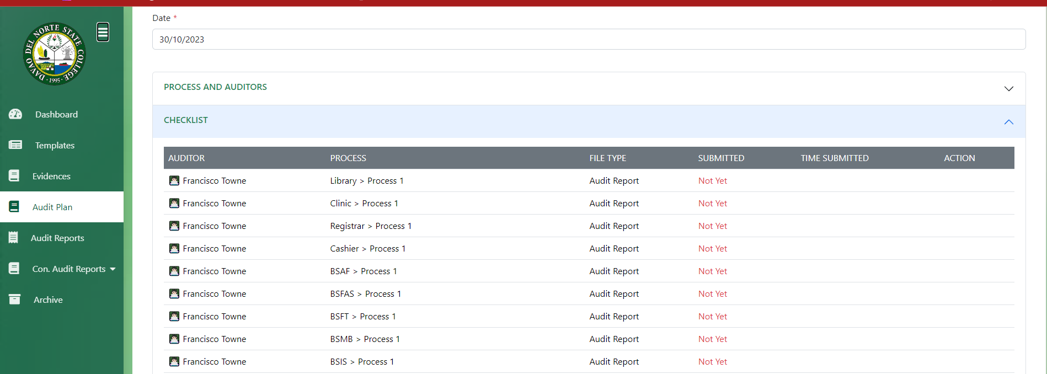

2. Isahon nalang table ang auditors ug process na gichoose tas pa add nalanmg ug cars sa table na check or not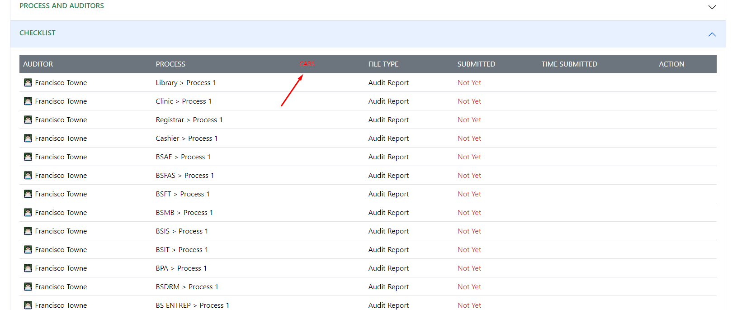

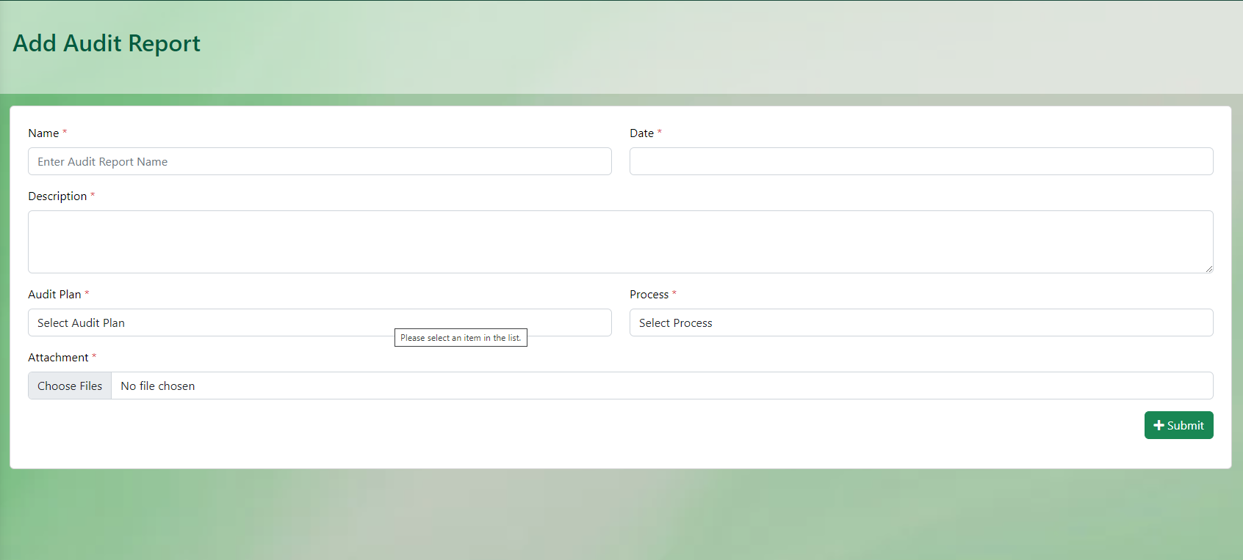

Butngi nalang check box kung nag naa bay cars iyang gi submit

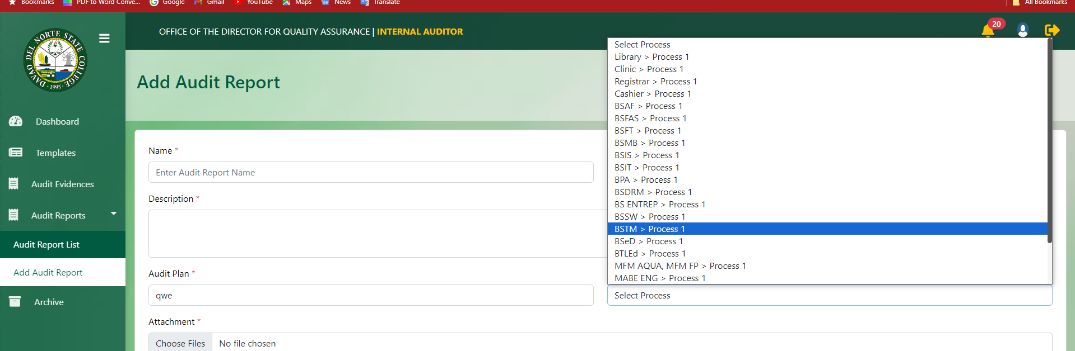

3. Drea kay dba isahon nalang tong process pag multiple g choose. Meaning isa nalang ka choices mugawas dre unless gi assign siyag another table.

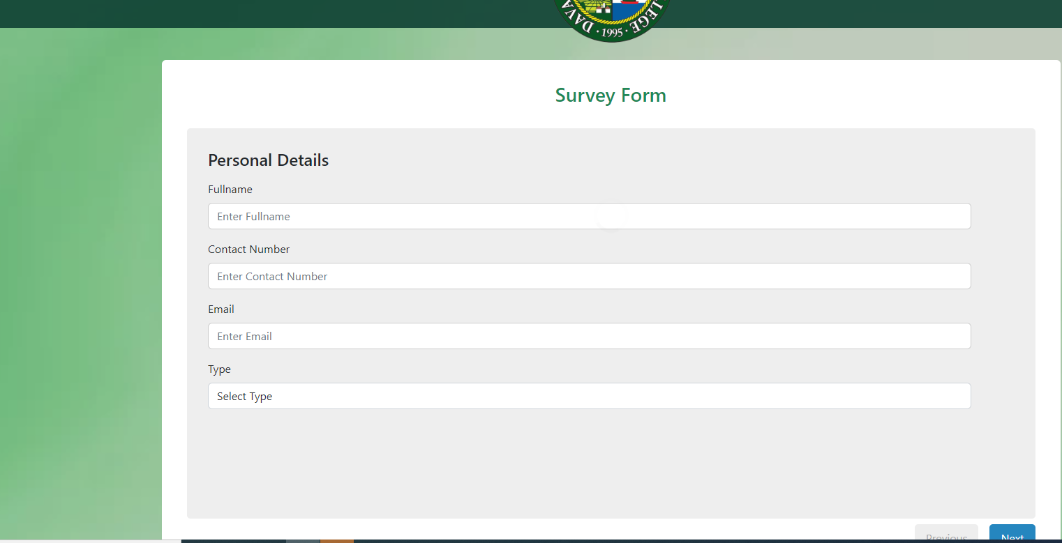

4. Mobile fit sa Survey form

5. 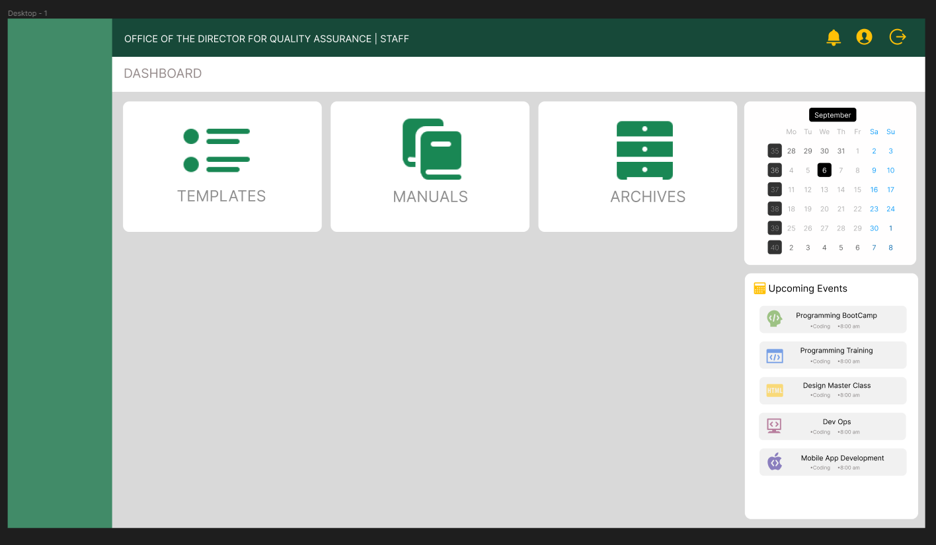

https://www.figma.com/file/ZiAFxlcpAoxrjSgR5AMLcx/Untitled?type=design&node-id=0%3A1&mode=design&t=5yqh3ngtvi5vjgiz-1&fbclid=IwAR2BU7q9dkXde6VwNwMcCzd7xqBY9hlal4sDlwUU-XsXTBQ3lb4e7YzWjtI